Муниципальное автономное общеобразовательное учреждение города Калининграда средняя общеобразовательная школа № 25 с углубленным изучением отдельных предметов им. И.В. Грачёва

Комплекс зданий Лёбенихтского госпиталя

(Neues Löbenicht Hospital, Königsberg)

в прошлое и настоящее.
Номинация:
«История страны, история народов - этнографический туризм»

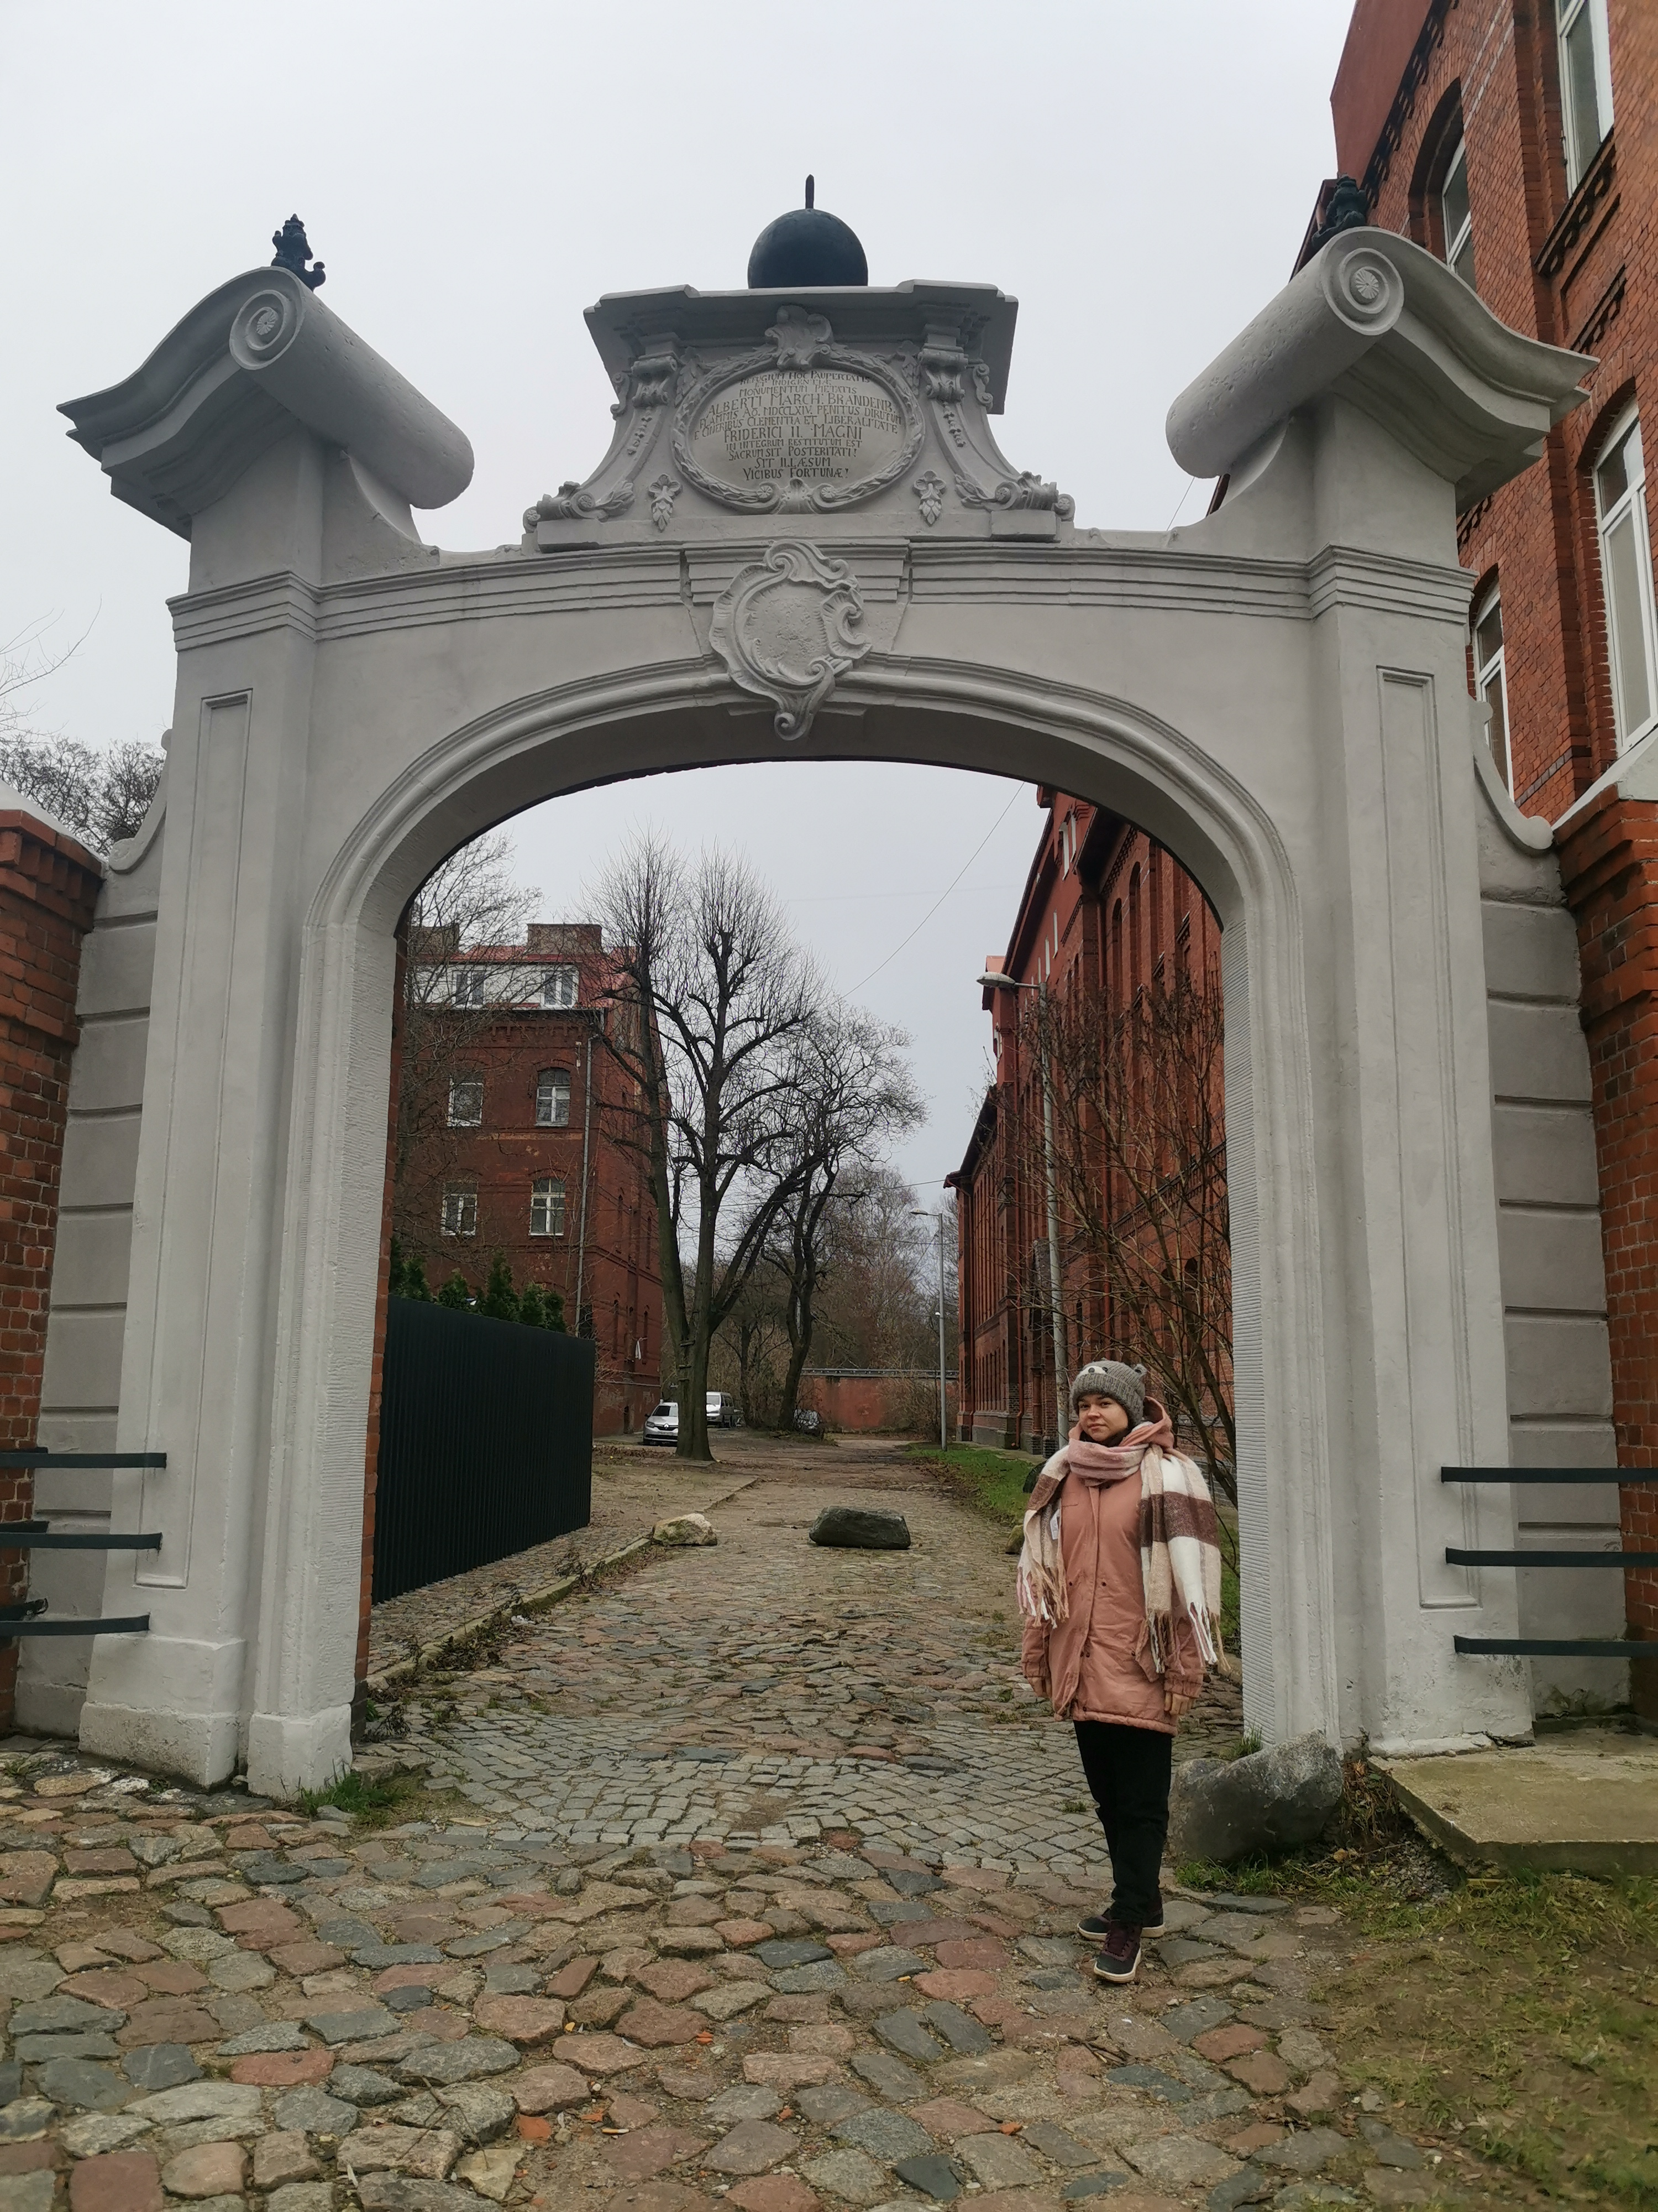

Проект выполнила
Ученица 8 «В» класса
Лютина Мария Андреевна
Руководители проекта
Шулупова Ольга Анатольевна
Учитель географии

Калининград 2024
Содержание
Введение…………………………………………...………………………………3
Цель и задачи работы……………………………………………………………. 3
Актуальность………………………………...…………………………….………3
Место и сроки проведения………...…………………………...……….………...3
1.Предпосылки возникновения комплекса зданий Лёбенихтского Госпиталя……………………………………………………………...………..… 4
2.История создания госпиталя………………………………………….………. 4
3. Новая жизнь………………………………………………………………….....6
3.1. Реставрация территории возле госпиталя…………………………….…… 6
3.2. Реставрация арки………………………………………….…..….……….… 6
4. Наши дни ……………………………………………………………........…… 7
5. Заключение………………………………………………………………..…… 7
Выводы……………………………………………………………...……….…… 8
Литература ……………………………………………………..………………... 9
Приложение………………………………...……………….………….……….10

Введение
Калининград – уникальный город с богатой историей, полной интересных фактов, тайн и легенд. Расположенный на юго-восточном побережье Балтийского моря. Архитектура города – это симбиоз немецкого, советского и современного стиля.
Знаете ли вы, что в Калининграде на одной из самых маленьких улочек есть настоящий портал, который поможет вам совершить прогулку во времени? Этот портал является частью комплекса зданий Лёбенихтского госпиталя.
Цель работы: Изучить историю комплекса зданий Лёбенихтского госпиталя и узнать, что сейчас стало с ним.
Задачи:
1. Изучить литературу по комплексу зданий Лёбенихтского госпиталя.
2. Узнать как планируют изменить территорию зданий Лёбенихтского госпиталя.
3. Посмотреть как выглядит здание на сегодняшний день.
4. Познакомить учащихся с историей зданий Лёбенихтского госпиталя.
Актуальность
Многие люди, проживающие в Калининграде, знают в основном о крупных достопримечательностях нашего города. Мне хотелось бы рассказать историю создания небольшого, но интересного объекта культурного наследия, мимо которого вы возможно часто проходите, но не обращаете внимания.
Место и сроки проведения исследования
Место расположения: комплекс зданий Лёбенихтского госпиталя, улица Черепичная № 19, (Хайдеманнштрассе 19) Калининград, Калининградская обл., Россия. Срок проведения с 10 июня по 16 января.
Объект моего исследования - комплекс зданий Лёбенихтского госпиталя.
Методика исследования:
Методы первичной и статистической обработки собранного материала-документальный метод.
- Предпосылки возникновения комплекса зданий Лёбенихтского госпиталя
В Кёнигсберге была популярна фраза: «В Альтщтате- сила, в Кнайпкофе – роскошь, в Лёбенихте пашня, на Закхайме плут». Ведь действительно так исторически сложилось, что два средневековых города- Альтштадт и Кнайпхоф –сыграли основную роль в развитии Кёнигсберга. Лёбенихту была уготована менее важная судьба. Несмотря на это, во всех трёх городах избирали местный совет, бургомистров и чиновников, а жители были в основном ремесленники, пивовары и землепашцы. Из всех трёх городов он был самый бедный.
Но 13 июля 1724 года все изменилось. Указом прусского короля Фридриха-Вильгельма 1 три города были объединены в Кёнигсберг- столицу провинции Королевской Пруссии. Именно с этого момента и стал развиваться город Лёбенихт. В районе монастыря Девы Марии размещалась торговая площадь.
В 1370г. Произошло кровопролитное сражение между Тевтонским орденом и Великим княжеством Литовским. В знак победы гроссмейстер Книпроде присвоил монашескому монастырю Святой Марии имя реформатора западноевропейского монашества и основателя первого в Европе монастырского ордена-святого Бенедикта Нурсийского и принял в него первых 12 монахинь.
- История создания госпиталя
Есть две версии происхождения госпиталя. Первая гласит -
в 1349 году великий магистр тевтонского ордена Генрих фон Дуземер учредил женский Бенедиктинский монастырь в честь Святой Марии. Строительство монастыря было завершено уже Великим магистром Винрихом фон Книпроде. После окончания эпидемии чумы 1352 года, унесшей более 5000 жизней, в монастыре Святой Марии стали оказывать помощь больным.
А в 1531 году Кенигсберг охватила эпидемия разновидности чумы, получившая название «английская лихорадка» или «английский пот».
Герцог Альбрехт – первый герцог Пруссии заболел, но чудом остался жив. В благодарность за свое исцеление герцог преобразовал монастырь Святой Марии в женский приют и Лёбенихтский госпиталь. В 1764 году здание госпиталя сгорело.
Вторая версия гласит– после церковной реформы в 1525 году, когда на развалах Тевтонского ордена было образовано светское государство Пруссия — женский монастырь преобразован в госпиталь (1530 год).
Госпиталь расширялся, но страшный пожар 1764 года уничтожил все его постройки. Прусский король пожертвовал 30 000 талеров на восстановление, и вот уже в 1771 году освящается новый храм, а год спустя госпиталь принимает новых больных. В это же время была возведена Новая часовня, они были построены из красного кирпича, при этом использовались формы украшения в стиле неоготики. В 1771 году Лёбенихтский госпиталь был восстановлен Фридрихом Великим, на въезде во двор был возведен портал в стиле рококо.
До 1903 года Лёбенихтский госпиталь располагался на месте современного памятного знака «Морякам-балтийцам» (на Московском проспекте).
В 1903 году постройки обветшали, и старые здания Лёбенихтского госпиталя снесли, а для больных построили новые корпуса на Хайдеманштрассе (ныне улица Черепичная). Портал входа в госпиталь – арку в стиле рококо – разобрали и перенесли на Хайдеманштрассе.
На арке есть надпись на латинском языке, которая переводится: "Пристанище для бедных и нуждающихся. Это памятник благочестия Альбрехта Маркграфа Бранденбургского. После пожара 1764 года тщательно разобран из пепла и с милосердием и щедростью Фридриха II Великого, полностью восстановлен. Это свято для потомков! Это безупречно! Удача придёт!".
Яркий декор и стиль выделяли портал на фоне всего комплекса зданий. На двух вытянутых пилястрах с капителями красовались два фигурных аннелета. В основании портала располагался щит округлой формы с вензелем короля «FR». А венчал его большой прусский орёл на шаре с символами королевской власти- скипетром и державой в когтистых лапах.

3. Новая жизнь
3.1. Реставрация территории возле госпиталя
В 2021 году Алексей Снегур (местный предприниматель) воссоздал утраченный внешний облик здания комплекса Лёбенихтского госпиталя вместе с крышей и декоративными элементами фасада. «Наличие медицинского креста на фасаде свидетельствовало о том, что объект также относился к госпиталю. Объект, предположительно, имел хозяйственное назначение, прачечная. Частично мы провели перепланировку, демонтировали какие-то перегородки, возвели новые. Мы не изменили этажность, восстановили ранее существовавшую кровлю, которая была утрачена после войны», — рассказал инвестор. В итоге получилось одноэтажное административное здание с мансардой общей площадью 106 кв. метров.
Гаражи во дворе госпиталя, по словам Снегура, построены незаконно, поэтому должны быть снесены, и администрация города уже вынесла соответствующее решение. После сноса гаражей на их месте можно разбить сквер. Главный архитектор Калининграда Андрей Анисимов также отметил, что обозначенный на проекте сквер почти весь попадает на чьи-то участки, так что этот вопрос необходимо прояснить в комитете муниципального имущества и в случае реализации проекта обязательно обсудить его с жителями бывших корпусов госпиталя.
В целом проект был одобрен. Наибольшую поддержку Алексей Снегур получил от главы областной Службы охраны памятников Евгения Маслова.
3.2. Реставрация арки
После реставрации ворота практически идентичны образцу 1945 года. Единственное отличие - восседавший прежде на вершине арки орел сейчас "спустился на землю". Скульптуру восстановили, однако на сам портал пока не поставили. В службе госохраны объектов культурного наследия рассказали, что для этого нужен отдельный реставрационный проект с необходимым составом разделов, а также прохождение целого ряда экспертиз. Работа в этом направлении уже ведется. Пока на гордую птицу можно посмотреть во дворе исторического комплекса.
4. Наши дни
Район нынешнего Московского проспекта сильно пострадал во время бомбардировки Кёнигсберга, однако, здания госпиталя каким-то чудом уцелели. Как понимаю, здания госпиталя после войны стали жилыми помещениями, жилыми они остаются и по сей день. Часть зданий выглядят вполне себе ухоженными, другая часть не очень.
Сохранившийся до наших дней комплекс зданий Лёбенихтского госпиталя включает:
—ворота входные, 1771 года постройки (ул. Черепичная, б/н)
—корпуса, 1903 года постройки (ул. Черепичная, 19, 19а, 19б, 19в, ул. Лесопильная, 73, 75, 79)
—капеллу, 1903 года постройки (ул. Черепичная, 21).
Здание кирхи Лёбенихтского госпиталя построено в то же время, что и здание госпиталя. Этот храм служил приходским и для местных жителей Закхайма. Сейчас это здание находиться в плачевном состоянии. Это подтверждают фото.
Согласно Постановлению правительства Калининградской области №132 от 23.03.2007 г. комплексу зданий Лёбенихтского госпиталя присвоен статус объекта культурного наследия регионального значения.
5. Заключение
Как я сказала ранее, район Московского пр. сильно пострадал после войны. Здание госпиталя стало жилым помещением, выглядит удовлетворительно, церковь и прилегающие здания (раньше служили складом) сейчас разрушаются. Портал ценен тем, что он является единственным сохранившимся архитектурным фрагментом в стиле барокко и эпохи барокко, которые некогда украшали фасады и интерьеры зданий Кёнигсберга.
С каждой реставрацией какого-нибудь мемориала или исторического места, мы можем потерять это. Я считаю, что реставрация арки Лёбенихтского госпиталя выполнена с верой в то, что жители нашего города с каждым разом, проходя мимо, не будут забывать прошлое нашей области.
Особая ценность этих скромных ворот состоит в том, что они представляют собой единственный сохранившийся элемент из всего того богатства рококо, которые имелись в городе на фасадах и помещениях.
Очень жалко, что, когда-то великолепная кирха, размещенная во дворе комплекса зданий Лёбенихтского госпиталя, стала потихоньку разрушаться и находиться в неудовлетворительном состоянии.
Выводы
1.Изучив литературу, я узнала, что арка, которая располагалась при входе была украшением в стиле фридерицианского рококо и служила въездом в портал.
2. Благодаря инвестору Алексею Снегуру была восстановлена арка и частично убрана территория от гаражей и свалки в близи Лёбенихтского госпиталя.
3.Часть комплекса, сохранившегося после ВОВ, находится в удовлетворительном состоянии, что не скажешь про церковь, которая сейчас разрушается.
4. В школе на занятиях я познакомила учащихся с историей комплекса зданий Лёбенихтского госпиталя, о котором многие из них не знали.

Литература
1. Кёстер Б. Кёнигсберг: Сегодняшний Калининград: Архитектура немецкого времени / Пер. с нем. Алексея Шабунина. - Хузум, 2000. - 256 с.
2. Кропоткин А. Прогулки по Калининграду - Калининград: Живём, 2019. – 464 с.
3. Скобей И. Медицинский Кёнигсберг- Калининград: Живем, 2021. - 272 с.

4. Комплекс бывшего Нового Лёбенихтского госпиталя, Калининград (Neues Löbenicht Hospital, Königsberg) - [Электронный ресурс] Живой журнал.-Режим доступа: https://spratto.livejournal.com/58696.html - 2021.
5. Лысков Д.А. Градостроительный совет одобрил проект сохранения исторического ансамбля Лёбенихтского госпиталя в Калининграде. - [Электронный ресурс] Правительство Калининградской области – Режим доступа: https://gov39.ru/press/257777/
6. GalinaR. Портал госпиталя Лебенихта (Löbenichtsehen Hospital) - [Электронный ресурс] – информационный ресурс Trek-life Режим доступа: http://trek-life.com/portal-gospitalya-lebenixta/
7. Портал «Выходной». Отдых, развлечения, увлечения. Экскурсии по Калининграду. Комплекс зданий Лёбенихтского госпиталя - [Электронный ресурс] ВКонтакте. -Режим доступа: https://vk.com/wall-33308035_15445

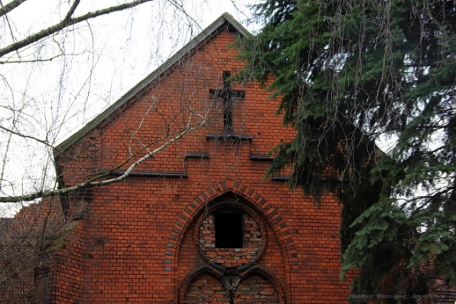
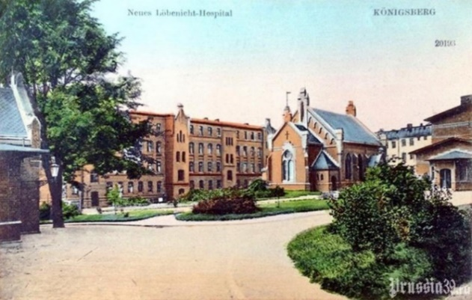
Вид комплекса зданий Лебенихтского госпиталя
Приложение
Старинное фото комплекса зданий Лёбенихтского госпиталя
Кирха Лебенихтского госпиталя

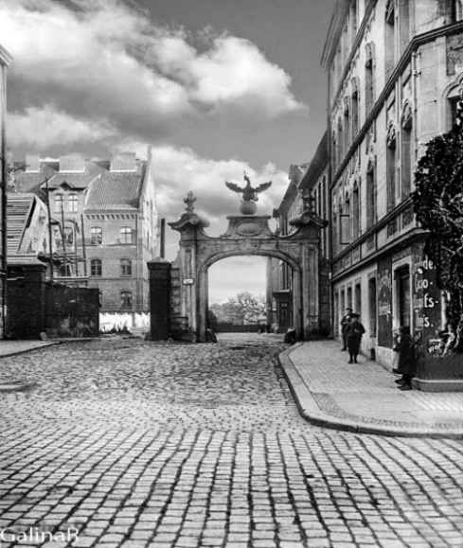
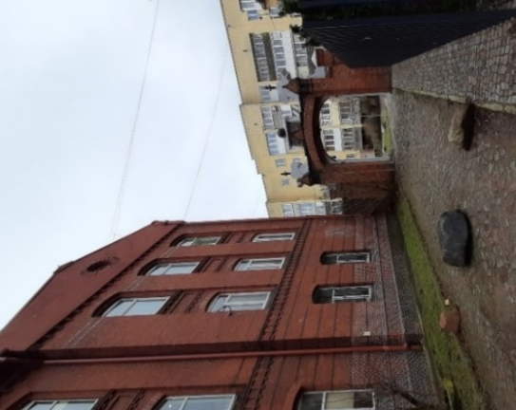
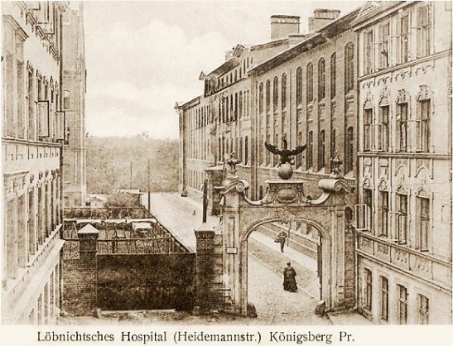
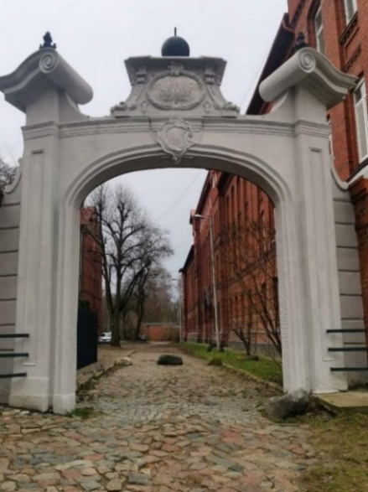
Арка, до ВОВ

Выход из арки, наше время
Арка, до ВОВ
Арка, наше время

